Modèle de communiqué de presse Chef de file en durabilité
Logo de l’organisation 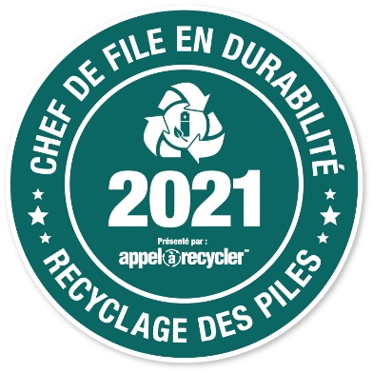
[Votre organisation] est reconnue comme un chef de file en durabilité pour 2021
[Ville, Province, Date], 2022 - [Votre organisation] a été nommée par Appel à Recycler Canada, Inc. comme un chef de file en durabilité pour 2021. Le prix "Chef de file en durabilté" est attribué chaque année aux organisations qui font preuve d'un engagement exceptionnel en matière de recyclage des piles. [Votre organisation] a collecté [quantité] kilogrammes de piles à usage domestique dans le cadre du programme Appel à Recycler 2021, ce qui en fait l'un des partenaires les plus performants du programme.
C'est la [#] fois que [votre organisation] a reçu le prix "Chef de file en durabilté" d'Appel à Recycler. Elle a également été reconnue pour ses performances exceptionnelles en [X année], ce qui lui permet de faire partie d'un groupe célèbre de grands détaillants, de dépôts, de municipalités et d'entreprises qui établissent une norme de leadership organisationnel dans ce domaine.}
OU
C'est la première fois que [votre organisation] reçoit le prix "Chef de file en durabilté" d'Appel à Recycler. Avec cette reconnaissance, [votre organisation] rejoint un groupe célèbre de grands détaillants, de dépôts, de municipalités et d'entreprises, établissant ainsi une norme de leadership organisationnel dans ce domaine.}

"Chaque année, les Canadiens recyclent de plus en plus leurs piles usagées avec Appel à Recycler grâce au partenariat exceptionnel d'organisations comme [Votre organisation]. Son engagement en faveur de la durabilité et du détournement des piles du flux de déchets pour les réutiliser dans de nouveaux produits fait une réelle différence", a déclaré Joe Zenobio, président d'Appel à Recycler Canada, Inc. "Avec le soutien de [votre organisation], nous avons pu atteindre des objectifs de collecte record année après année, contribuant ainsi à protéger la faune, l'environnement et nos communautés en empêchant les métaux toxiques de se retrouver dans les sites d'enfouissement ".

{Insérez une citation de la direction de votre organisation concernant l'obtention du prix.}

###

{Ajouter à propos de [votre organisation]}
À propos d’Appel à Recycler Canada, Inc.
Appel à Recycler Canada, Inc. est la première organisation à but non lucratif qui gère le plus grand programme de collecte et de recyclage de piles à usage domestique au Canada. Appel à Recycler dispose d'un réseau de 9 000 points de dépôt à travers le pays et s'engage à protéger et à préserver l'environnement en évitant que les piles des consommateurs ne soient envoyées dans les sites d’enfouissement. Depuis son lancement au Canada en 1997, Appel à Recycler a permis de collecter et de recycler 33 millions de kilogrammes de piles de manière sûre et responsable. Il s'agit d'un programme de collecte et de recyclage des piles à usage domestique approuvé par les provinces de la Colombie-Britannique, du Saskatchewan, du Manitoba, du Québec et de l'Île-du-Prince-Édouard. Il fonctionne comme une organisation de responsabilité des producteurs (ORP) enregistrée en Ontario, conformément au règlement sur les piles de l’Ontario.
Appel à Recycler accepte les piles à usage domestique (pesant jusqu'à 5 kg) pour le recyclage et les batteries e-Mobilité utilisées pour alimenter les vélos électriques, les trottinettes électriques, hoverboards et planches à roulettes électriques.
Pour plus d'informations, veuillez contacter
{Ajouter les coordonnées de votre organisation pour les médias}

